**муниципальное дошкольное образовательное учреждение**

**«Детский сад № 301 Красноармейского района Волгограда»**

**(МОУ Детский сад № 301)**

***Методическая разработка конспекта занятия для детей средней группы***

***«Солнце воздух и вода — наши лучшие друзья»***

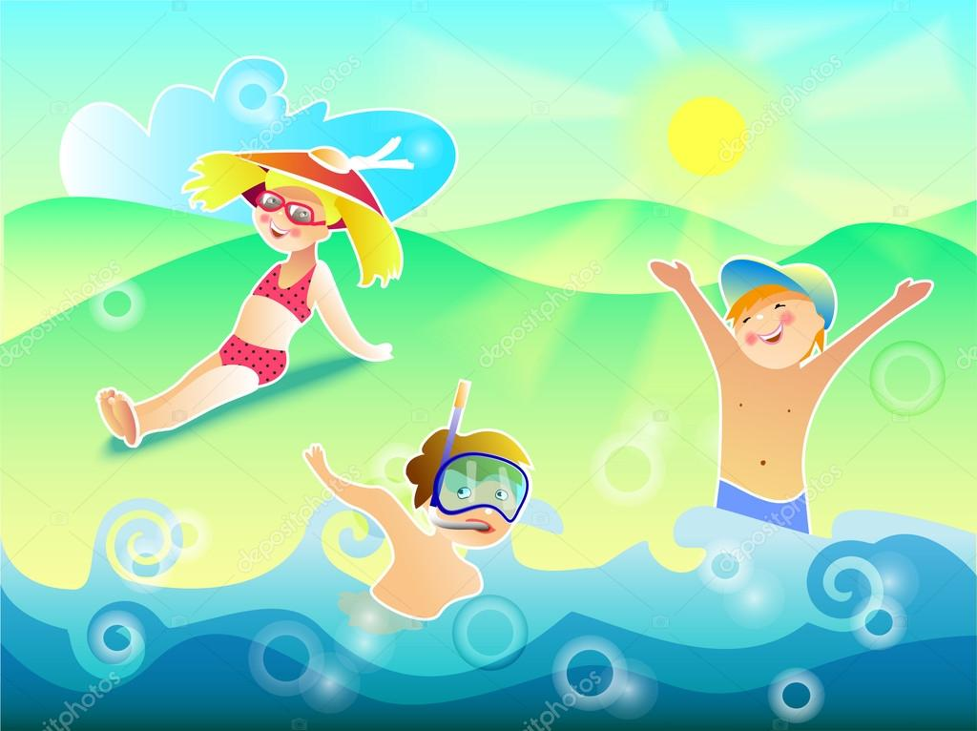

***Подготовили:***

***Юрина Н.Б.***

***Помогайбо К.В.***

***Конспект занятия «Солнце воздух и вода — наши лучшие друзья»***

Цель: формировать представление о здоровом образе жизни; дать детям представление о том, какое большое значение имеют воздух, вода и свет для всего живого на земле, расширить знания о роли воды, воздуха, солнца в жизни человека; формировать знания о том, что природа является источником здоровья; сформировать знания о предметах личной гигиены и понятии – личная гигиена.

Задачи:

*Образовательная.*

* Расширять представление детей о предметах быта, связанных с культурно- гигиеническими привычками, о том что природа является источником здоровья.
* Расширять представление о культурно- гигиенических привычках средствами художественной литературы.

*Развивающая.*

* Формировать умение ориентироваться в пространстве.
* Развивать умение точно выполнения движения в соответствии с текстом.

*Воспитательная.*

* Формировать умение вести простой диалог с взрослым и сверстниками по поводу соблюдения культурно – гигиенических привычек.
* Воспитывать желание следить за своим внешним видом и аккуратность.

Предварительная работа: Разучивание стихов, разгадывание загадок; чтение произведения К. И. Чуковского *«Мойдодыр»*; беседы с детьми: о солнце, воздухе, воде; о личной гигиене.

Оборудование: схема чистки зубов, голубые ленточки, воздушный шарик, картинки по сказке К.Чуковского: *«Краденое солнце»*.

Ход занятия

Воспитатель: ребята, сегодня мы с вами отправимся в путешествие в страну *«Здоровушка»*,а отправимся мы на волшебном транспорте. Садитесь на ковер – самолет, закрывайте глаза,скажем волшебные слова:

Наш ковер по небу мчится,

Волшебство сейчас случится…

Вот мы и прилетели.

Ребята скажите, когда мы с вами летели, что светило нам в пути?

Дети: Солнце.

Воспитатель: По небу ходит

Маляр без кистей.

Краской коричневой

Красит людей.

Дети: солнце.

Воспитатель: дети, а что дает нам Солнышко?

Дети: тепло, свет, солнечный загар, витамин *«Д»* .

Воспитатель: правильно, с солнцем мы получаем загар, принимаем солнечные ванны, витамин *«Д»* нужен нам для того, чтобы наши кости были крепкими.

Воспитатель: давайте, вспомним произведение К.Чуковского *«Краденое солнце»*. *(Показ картинки из произведения)*. Что случилось с зверями, когда крокодил красное солнышко проглотил?

Дети: звери испугались, потерялись…

Воспитатель: а могут ли жить без солнца люди, звери, птицы растения, животные?

Дети: нет.

Воспитатель: правильно, без солнца не было бы жизни на нашей планете. Но, солнце – это лекарство, которое следует принимать дозировано и, не переусердствовать. Но в разумных количествах солнце лечит. Под воздействием солнечных лучей формируется витамин *«Д»*, который нельзя получить с пищей. Витамин *«Д»* полезен для нашего организма тем, что помогает нам расти и укрепляет наши кости. Но если не соблюдать определенные правила, солнце может навредить нашему организму. Как вы думаете, когда солнце для нас может быть опасным?

Дети: летом.

Воспитатель: правильно, солнце бывает опасно летом, когда сильно греет. Летом мы все едем с семьёй на море, где любим купаться и загорать. Давайте, запомним, какие советы нам помогут, когда мы загораем.

Воспитатель:

- загорай постепенно, в меру, не злоупотребляя долгим пребыванием на солнце;

- солнечные ванны принимай утром с 7до 12 часов, когда воздух еще чист и не разогрет чрезмерно;

- голову обязательно защищай от солнечных лучей косынкой или панамой.

Физкультминутка

Солнце, воздух и вода

Наши верные друзья

*(шагают на месте)*

Рано утром мы проснулись

И до солнца дотянулись

*(Потягиваются на носочках)*

Чтоб здоровым быть всегда

Помогает нам вода

*(Показывают, что плывут)*

На прогулку мяч бери

Прыгай, бегай, не грусти!

*(Прыгают, изображая отбивание мяча)*

Вот как Солнышко встает

Выше, выше, выше. Дети поднимают руки через стороны вверх, поднимаясь на носочки.

К ночи Солнышко зайдет

Ниже, ниже, ниже. Дети приседают, опуская руки вниз.

Хорошо, хорошо Солнышко смеется,

А под Солнышком нам

Весело живется. Дети шагают на месте, хлопая в ладоши.

Воспитатель: ребята, давайте все закроем глаза и представим, что мы находимся на берегу водоёма. Светит солнышко. Его лучики ласкают наши щёчки, носик, руки и ноги. Прилетел ветерок, который обдувает нас со всех сторон. Нам становится приятно от его прикосновений. Мы чувствуем себя хорошо. У вас отличное настроение. Открыли все глазки.

Воспитатель: дети, а к нам пришел необычный гость.

- Что это?

Дети: шарик.

Воспитатель: он почему – то сдувается. Что внутри его было?

Дети: Воздух.

Воспитатель: что мне нужно сделать, чтоб он снова стал круглым?

Дети: надуть.

Воспитатель: где мы можем ощутить воздух?.

Дети: в мяче, воздушном шаре, на улице.

Воспитатель: зачем нам нужен воздух?

Дети: чтобы дышать.

Воспитатель: можем прожить без воздуха?

Дети: нет.

Дыхательная гимнастика - упражнение *«Погончики»* по Стрельниковой.

И. П – стоя ноги слегка расставлены, руки вдоль туловища.

- вдох носом, плавно поворачиваем голову к правому плечу, выдох через рот, голову прямо, вдох, плавный поворот к левому плечу, выдох.

Звучит музыка и входит *«Мойдодыр»*

Мойдодыр: Здравствуйте детишки,

Девчонки и мальчишки.

Я великий умывальник.

Знаменитый Мойдодыр.

Умывальников начальник

И мочалок командир.

Отвечайте мне.

Вы здоровенькие?

Дети: Да

Мойдодыр: Вы чистенькие?

Дети: да.

Мойдодыр: с мыло дружите?

Дети: да.

Мойдодыр: с водой дружите?

Дети: да.

Мойдодыр: Покажите-ка, как вы дружите с водой, как моете руки *(показ детьми правила мытья рук)*

Чтение и имитация движениями.

Кран откройся нос умойся

Мойтесь сразу оба глаза

Мойтесь уши, мойся шейка, мойся шейка хорошенько.

Мойся мойся обливайся, грязь смывайся, грязь смывайся.

Мойдодыр: а где можно встретить воду?

Дети: в реке, ручейке, океане… *(ответы детей)* .

Игра *«Ручеек»*: короткие ленточки, разложенные в разных местах групповой комнаты, соединить их в одну *«большую речку»*.

Мойдодыр: а какие предметы личной гигиены вы знаете?

Дети: расческа, мыло, зубная щетка, паста…

Мойдодыр: каждое утро и вечер всем нужно чистить зубы, так как между зубами остаются остатки пищи. Рассмотреть с детьми правила чистки зубов.

А отгадаете ли вы мои загадки?

Загадки:

Целых 25 зубков для кудрей и хохолков.

И под каждым под зубком лягут волосы рядком. *(расческа)*

Костяная спинка, жесткая щетинка,

С мятной пастой дружит

Нам усердно служит

*(зубная щетка)*

Гладко и душисто, моет очень чисто,

Нужно, чтоб у каждого было. Что это? *(мыло)* .

Если руки ваши в ваксе,

Если на нос села кляксы,

То она нам первый друг,

Снимет грязь с лица и рук. *(вода)*

Мойдодыр: Ну, молодцы, теперь я уверен, что вы всегда будете следить за чистотой своего тела, за своим здоровьем. До свидания ребята.

Дарит детям детское мыло.

Воспитатель: ребята, вот наше путешествие и подошло к концу, нам пора отправляться в детский сад, давайте займем свои места на ковре - самолёте.

Полетели:

Наш ковер по небу мчится,

Волшебство сейчас случится…

Вот мы и вернулись в детский сад. Скажите что вы узнали, кого мы можем назвать нашими лучшими друзьями?

Дети: Солнце, воздух и вода наши лучшие друзья.

Воспитатель: Я желаю вам, ребята, быть здоровыми всегда,

Но добиться результата невозможно без труда.

Постарайтесь не лениться – каждый раз перед едой,

Прежде чем за стол садиться, руки вымойте водой.

И зарядкой занимайтесь ежедневно по утрам,

И, конечно, закаляйтесь – это так поможет вам!

Свежим воздухом дышите по возможности всегда

На прогулку вы ходите, она вам силы даст, друзья!